Thiết kế chi tiết lớp và Package
ĐẠI HỌC BÁCH KHOA HÀ NỘI
TRƯỜNG CÔNG NGHỆ THÔNG TIN VÀ TRUYỀN THÔNG

Thiết kế chi tiết lớp và Package
Hệ thống đặt hàng nhập khẩu
Học phần: Phát triển phần mềm theo chuẩn ITSS
Mã học phần: IT4549
Nhóm 15
Báo cáo cá nhân
Vũ Đức Hoàng Anh - 20235658
Hà Nội - 2026

Thiết kế chi tiết lớp và Package
Bài nộp chuyển mô hình phân tích sang thiết kế chi tiết, bổ sung sequence design, class design và package dependency.

Phân công nhiệm vụ
Thành viên | MSSV | Use case phụ trách
Nguyễn Hữu Nhân | 20235798 | UC006 - ReceiveAndReconcileGoods
Vũ Đức Hoàng Anh | 20235658 | UC001 - ManageImportRequests, UC007 - ManageSystem
Trần Đăng Sinh | 20235821 | UC003 - CollectInventoryData
Phan Khánh Vũ | 20235880 | UC004 - PlanImportAllocation
Lương Quốc Khánh | 20235754 | UC005 - PlaceOverseasOrders
Nguyễn Quý Đức | 20235682 | UC002 - ManageSiteInformation

Phạm vi use case
Mã | Use case | Mục tiêu
UC-001 | ManageImportRequests | Tạo, cập nhật, hủy và theo dõi yêu cầu nhập hàng.
UC-007 | ManageSystem | Quản trị tài khoản, vai trò, dữ liệu master, nhật ký vận hành và sao lưu.

Thiết kế chi tiết

UC-001 - ManageImportRequests
Class design bổ sung RequestView, ImportRequestService, ImportRequest, ImportRequestItem và Store. Package được chia theo app.ui, application, domain và infrastructure để giao diện không phụ thuộc trực tiếp vào lưu trữ.
Sequence design bổ sung lời gọi giữa màn hình, service, domain object và cổng lưu trữ. Class design làm rõ thuộc tính, operation và dependency để chuẩn bị cho cài đặt.

UC-007 - ManageSystem
Class design dùng AdminService, UserAccount, OperationLog và Store. Service kiểm tra quyền trước khi lưu thay đổi quản trị và ghi log.
Sequence design bổ sung lời gọi giữa màn hình, service, domain object và cổng lưu trữ. Class design làm rõ thuộc tính, operation và dependency để chuẩn bị cho cài đặt.

Hình ảnh và file Astah

Danh mục hình ảnh
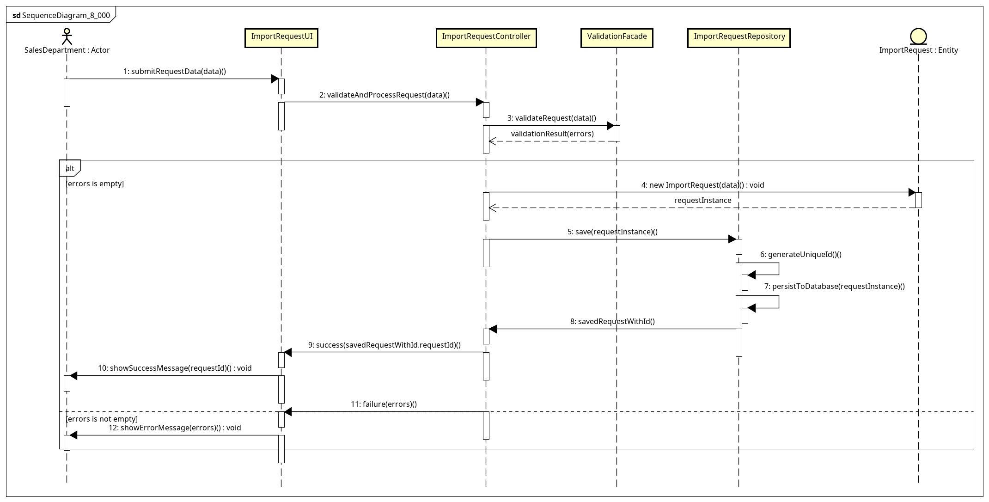
Sequence diagram mức thiết kế UC001 - ManageImportRequests
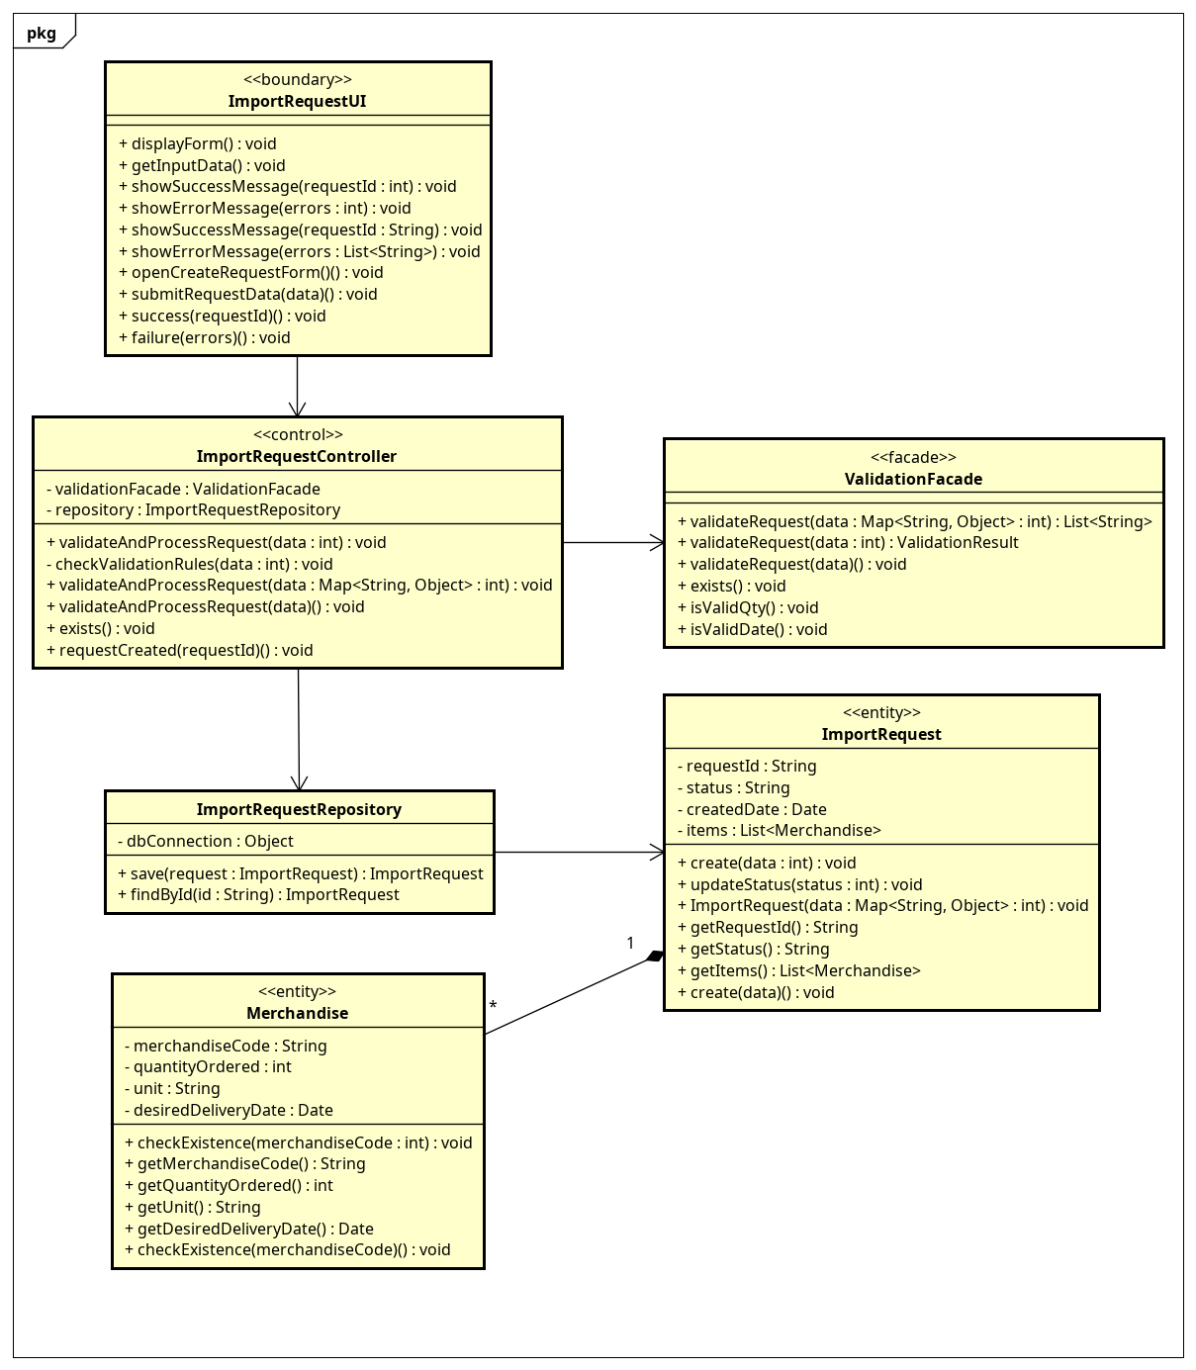
Class diagram mức thiết kế UC001 - ManageImportRequests
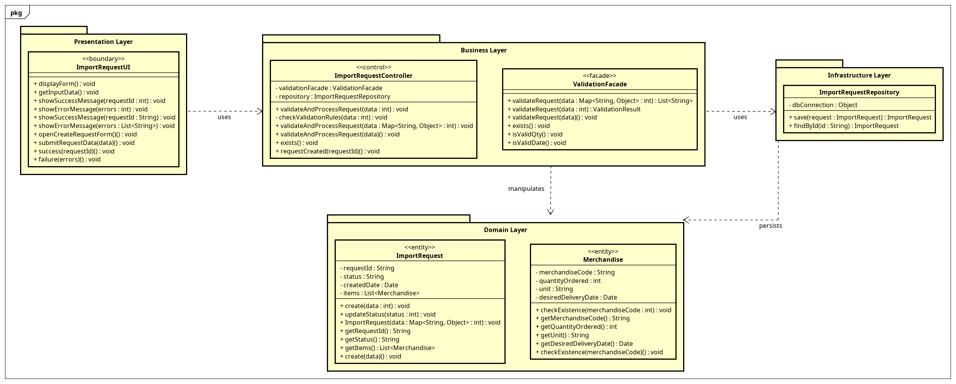
Package dependency diagram UC001 - ManageImportRequests
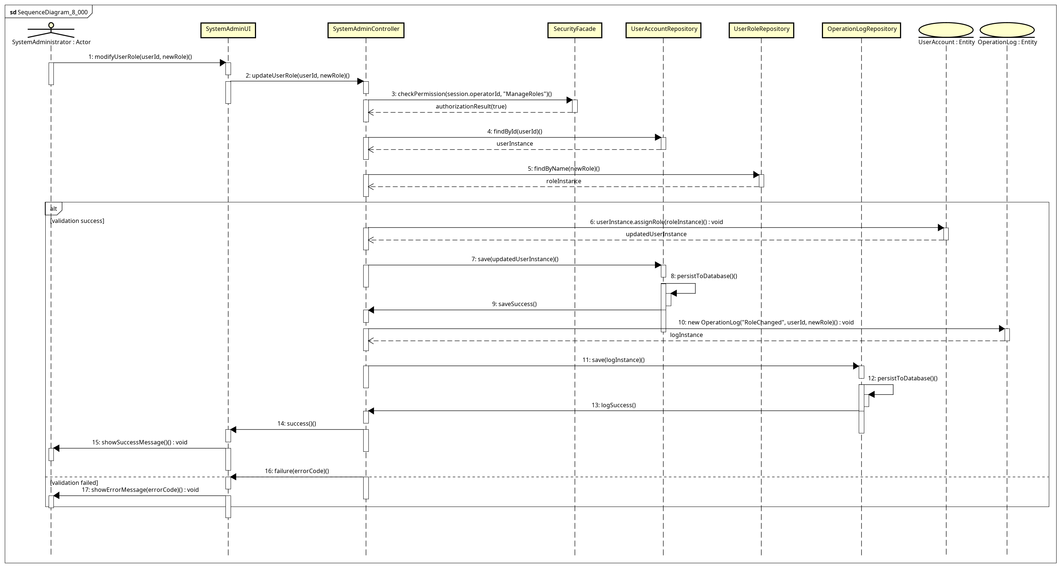
Sequence diagram mức thiết kế UC007 - ManageSystem
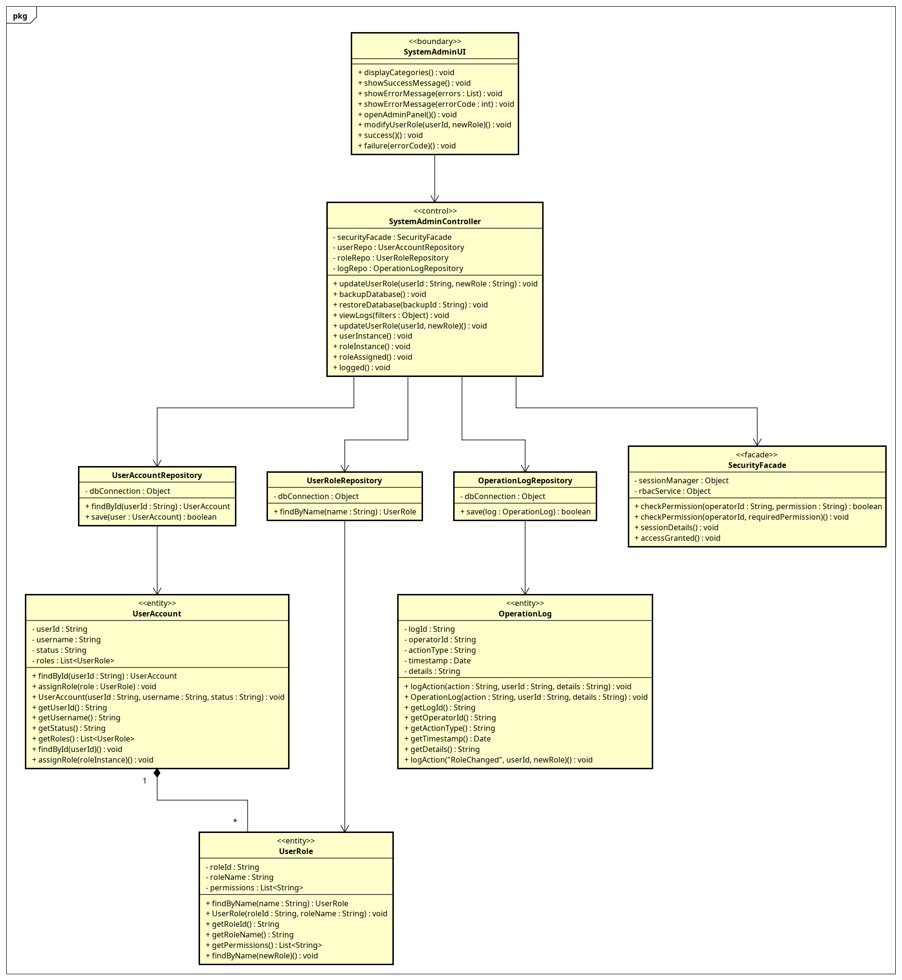
Class diagram mức thiết kế UC007 - ManageSystem
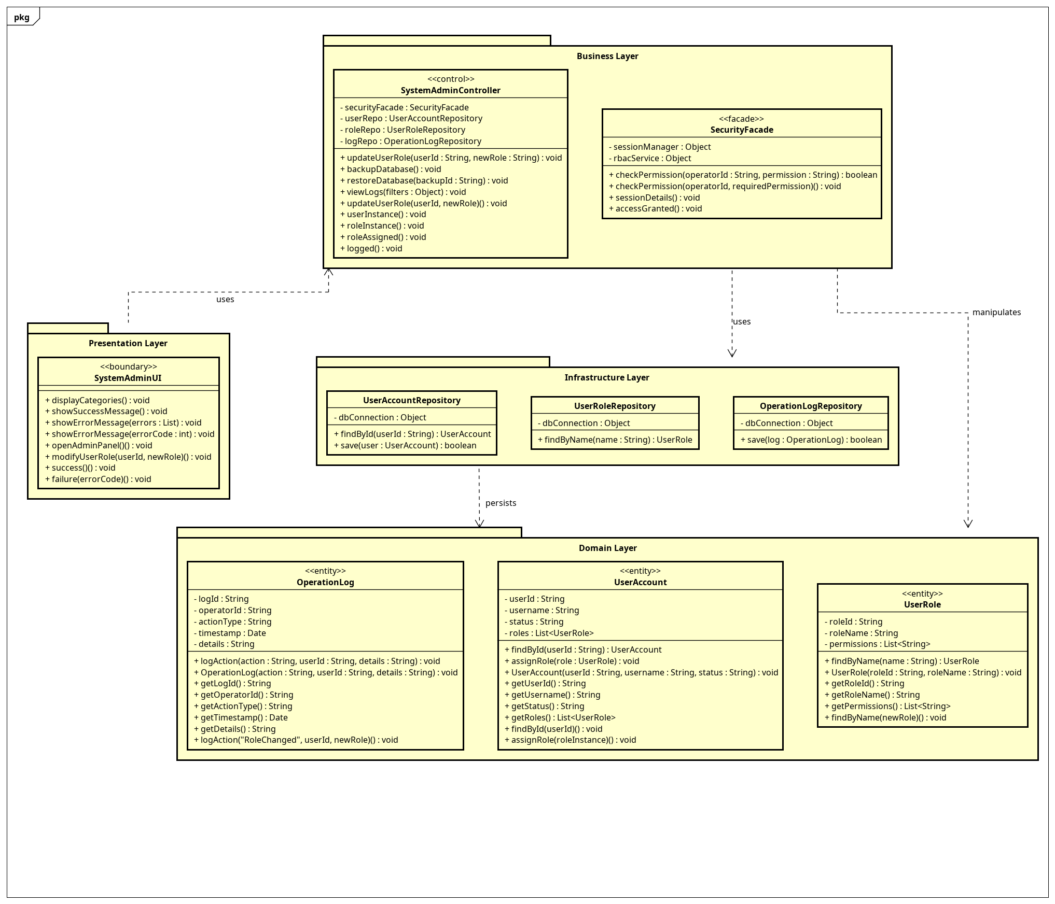
Package dependency diagram UC007 - ManageSystem

File Astah
- astah/UC001_ManageImportRequests_all.asta
- astah/UC007_ManageSystem_all.asta

